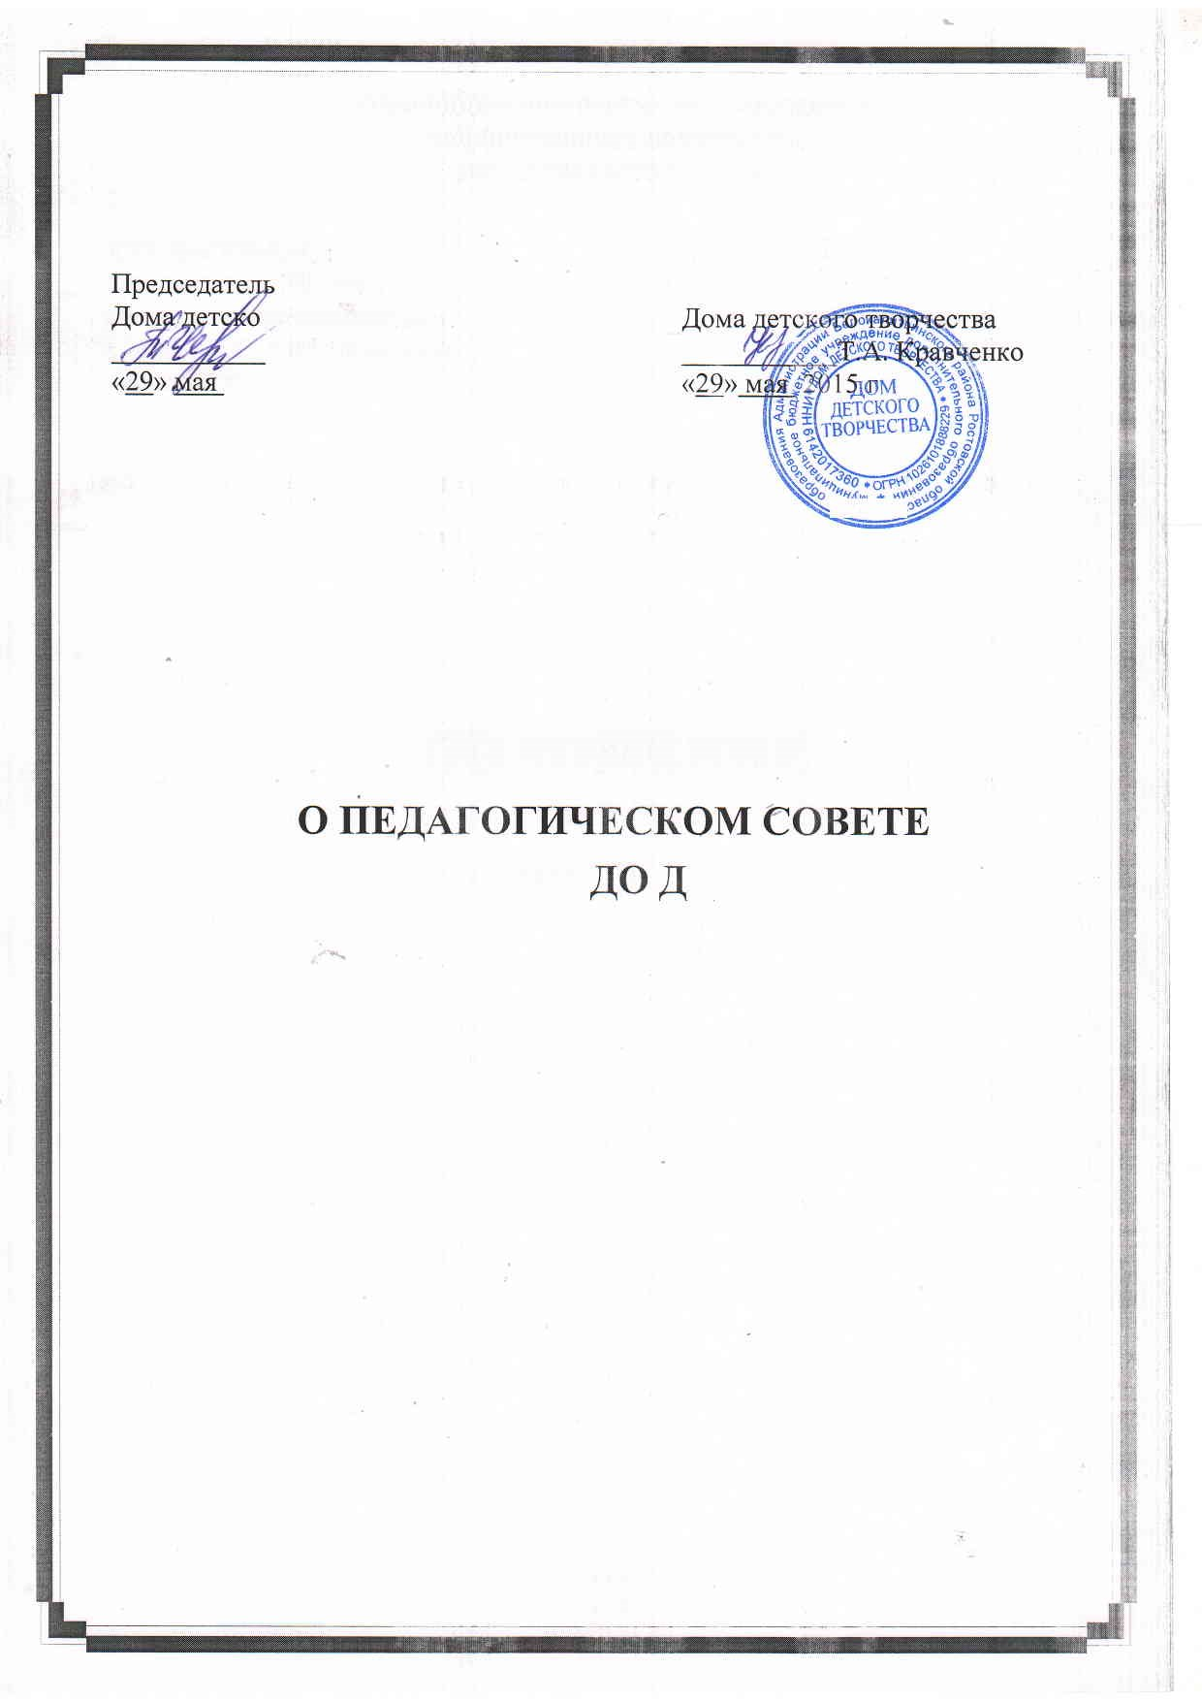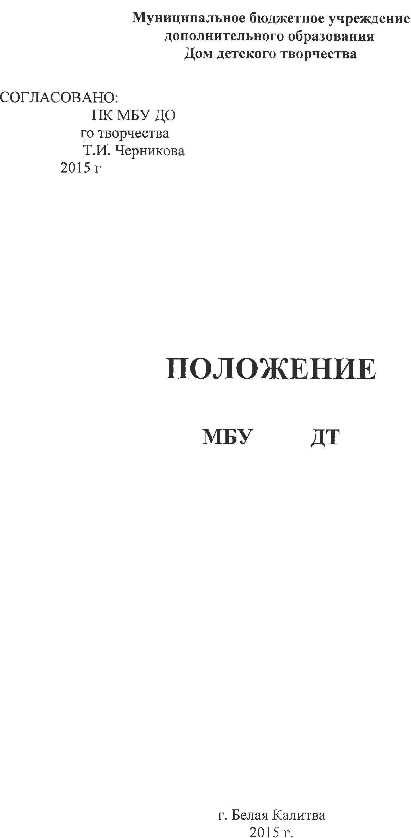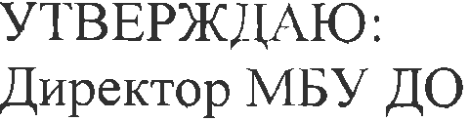
- Общие положения

1.1. Положение о педагогическом совете муниципального бюджетного учреждения дополнительного образования Дома детского творчества (далее – ДДТ) разработано на основе ФЗ от 29.12.2012 № 273-ФЗ «Об образовании в Российской Федерации», Типового положения об учреждении дополнительного образования детей, Устава ДДТ.
1.2. Педагогический совет ДДТ является постоянно действующим коллегиальным органом по решению сложных педагогических и методических вопросов, вопросов организации учебно-воспитательного процесса, изучения и распространения передового педагогического опыта в ДДТ.
1.3. Деятельность Педагогического совета осуществляется в строгом соответствии международного права, действующим законодательством и нормативно – правовыми актами, регламентирующими образовательную деятельность:
- Конвенций ООН о правах ребенка;
- Конституцией Российской Федерации;
- Законом РФ «Об образовании в Российской Федерации»;
- Концепцией развития дополнительного образования;
- Указами и распоряжениями Президента РФ, Правительства РФ;
- Типовым положением об организации дополнительного образования детей;
- Нормативно-правовыми актами Министерства образования РФ;
- Приказами и распоряжениями отдела образования Администрации Белокалитвинского района;
- Уставом ДДТ
1.4. Настоящее Положение заслушивается на педагогическом совете, согласовывается с Профсоюзным комитетом и утверждается директором ДДТ.
1.5. Положение о педагогическом совете ДДТ принимается на неопределенный срок. После принятия новой редакции Положения предыдущая редакция утрачивает силу.

- Задачи педагогического совета

2.1. Задачами педагогического совета являются:
2.1.1.Реализация государственной и региональной политики по вопросам образования;
2.1.2.Решение вопросов реализации образовательных направлений и видов деятельности, соответствующих лицензии ДДТ;
2.1.3.Обеспечение направленности деятельности педагогических работников ДДТ на совершенствование образовательной деятельности;
2.1.4.Внедрение в практику достижений педагогической науки и передового педагогического опыта.

- Компетенции педагогического совета

3.1. Педагогический совет осуществляет руководство образовательной деятельностью в ДДТ.
3.2. К компетенциям педагогического совета ДДТ относятся:
- руководство осуществлением образовательного процесса в соответствии с Законом РФ «Об образовании в российской Федерации», с Уставом ДДТ, Лицензией;
- рассмотрение Программ, проектов ДДТ;
- рассмотрение локальных актов ДДТ, связанных с учебно-воспитательной деятельностью ДДТ;
- рассмотрение вопросов внедрения и обобщения новых методик и технологий, педагогического опыта;
- рассмотрение вопросов переподготовки кадров и повышения квалификации отдельных работников;
- рассмотрение годового календарного графика;
- решение иных вопросов связанных с педагогической деятельностью.

- Состав педагогического совета

4.1. Членами педагогического совета являются педагогические работники ДДТ, принимающие непосредственное участие в осуществлении образовательного процесса: директор, заместители, методисты, педагог-психолог, социальный педагог, педагоги дополнительного образования, включая совместителей.
  - В необходимых случаях на заседание педагогического совета приглашаются представители общественных организаций, учреждений, взаимодействующих с ДДТ по вопросам образования, родители обучающихся, и др. Приглашение их определяется председателем педагогического совета, учредителем (если данное положение оговорено в договоре между учредителем и образовательной организацией).
  - Директор ДДТ является председателем педагогического совета с правом решающего голоса.
  - Для ведения протокола заседаний педагогического совета из его членов избирается секретарь на срок 1 год.
  - Заседания педагогического совета проводятся в соответствии с Планом работы ДДТ на текущий учебный год, а также во внеочередном порядке для решения неотложных вопросов осуществления образовательной деятельности, но не реже четырех раз в год.
  - Педагогический совет считается собранным, если на заседании присутствуют не менее чем две трети состава педагогических работников, включая председателя.
  - Решения педагогического совета ДДТ является правомочным, если на его заседании присутствовало не менее двух третей педагогических работников ДДТ и если за него проголосовало более половины присутствующих педагогов. Решения педагогического совета реализуются приказами директора ДДТ.

- Права и ответственность педагогического совета

5.1. Решения педагогического совета являются рекомендательными для коллектива ДДТ. Решения педагогического совета, принятые в пределах его компетенции и утверждённые приказом Директора ДДТ, являются обязательными для исполнения всеми участниками образовательного процесса. О решениях, принятых педагогическим советом, ставят в известность всех участников образовательного процесса.
5.2. Члены педагогического совета имеют право:
- рассматривать проекты нормативно- правовых актов;
- вносить предложения по обсуждению любого вопроса, касающегося осуществления образовательной деятельности;
- принимать решения и рассматривать вопросы, входящие в его компетенцию;
- предлагать директору ДДТ планы мероприятий по совершенствованию образовательной деятельности.
5.3. Педагогический совет несет ответственность:
- за соблюдение в процессе осуществления образовательной деятельности законодательства РФ об образовании;
- за соблюдение гарантий прав участников образовательного процесса;
- за педагогически целесообразный выбор и реализацию в полном объеме образовательных программ в соответствии с учебным планом, качество образования учащихся;
- за компетентность принимаемых организационно-управленческих решений.

            - Делопроизводство педагогического совета

6.1. Протоколы заседаний педагогического совета записываются секретарем. Каждый протокол подписывается председателем педагогического совета и секретарем.
6.2. Протоколы заседаний педагогического совета входят в номенклатуру дел ДДТ. Нумерация протоколов ведется от начала учебного года.
  - Составляется список присутствующих.
  - Вопросы повестки дня нумеруются. Последовательность расположения вопросов определяется степенью их важности. Каждый вопрос должен быть конкретизирован.
  - Основная часть текста строится в соответствии с вопросами повестки дня. Построение записи обсуждения каждого вопроса осуществляется по схеме «слушали – выступили– решили».

